Національний університет «Львівська Політехніка»

Інститут комп’ютерних технологій, автоматики та метрології

Кафедра електронних обчислювальних машин



Звіт

Про виконання лабораторної роботи №8

З дисципліни «Комп’ютерні мережі»

Варіант №17

**Виконав:**

ст. гр. КІ-303

Порубайміх Олександр

**Перевірив:**

Ст.вик. Торубка Т.В.

Львів – 2024

**Тема:** Веб – камери в локальних мережах.

**Мета:** Підключити веб – камери в локальних мережах.

**Завдання:**

1. Створити локальну мережу та частину провайдера.

2. Додати IoT сервер до частини провайдера та налаштовуємо акаунт для входу.

3. Підключити камери та датчик руху до локальної мережі.

4.Налаштувати створену мережу.

5. Перевірити стан безкабельного мережного інтерфейсу веб-камери.

6. Зафіксувати результати у звіті.

**Виконання:**

**Завдання 1**

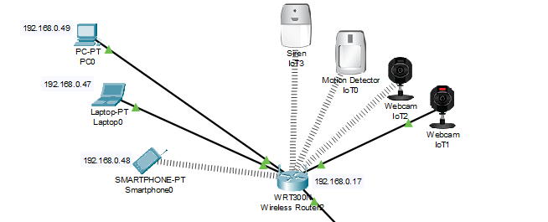

***Рис. 1****. Локальна мережа на основі маршрутизатора WRT300N*

За основу взяв 6 лабораторну роботу.

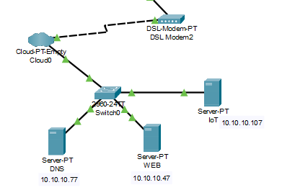

***Рис. 2****. Частина провайдера (Internet part)*

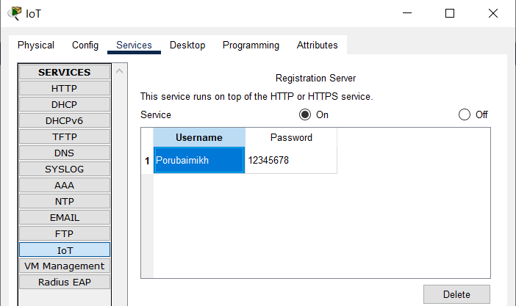

***Рис. 3****. Створення акаунту для ведення відеофіксації.*

На даному рисунку продемонстровано включення серверу в режим IoT. Та реєстрація клієнта на даному сервері з режимом ведення відеозапису. Це нам потрібно для того, щоб перевірити роботу камер.

**Завдання 3**

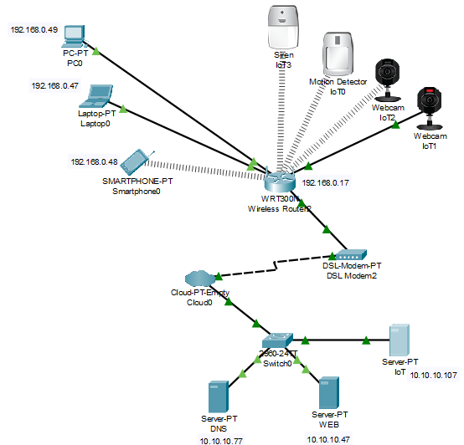

***Рис. 4****. Мережа з доданими камерами, датчиком руху та серени*

На даному рисунку показано розширення мережі пристроями відеофіксації, серени та датчиком руху.

**Завдання 4**

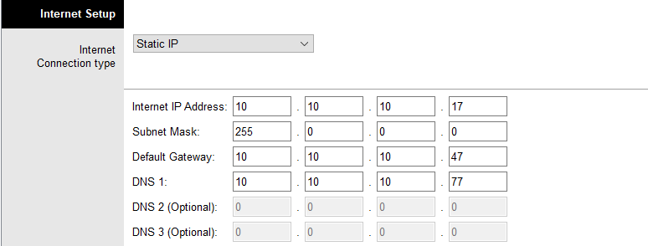

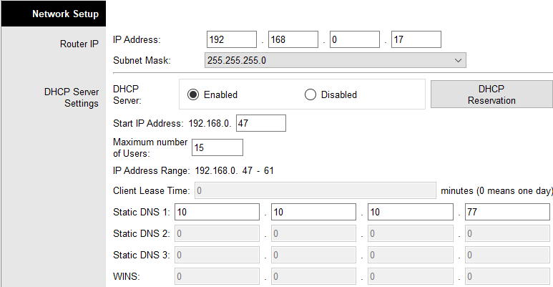

***Рис. 5****. Налаштування мережевих параметрів маршрутизатора для WAN.*

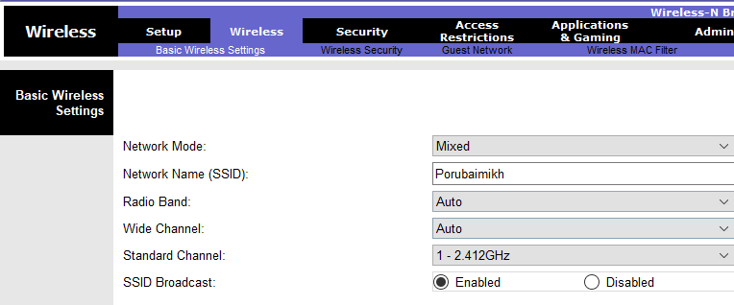

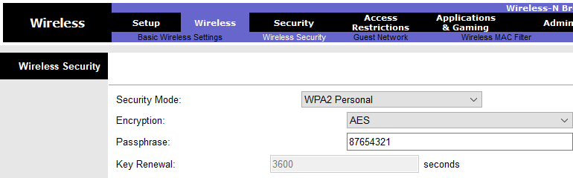

***Рис. 6****. Налаштування маршрутизатора в режим передачі даних WIFI.*

На даному етапі ми заповнюємо 3 основних поля в налаштуваннях маршрутизатора. **Internet IP Address**, **Subnet Mask** , **Default Gateway** відповідно до варіанту.

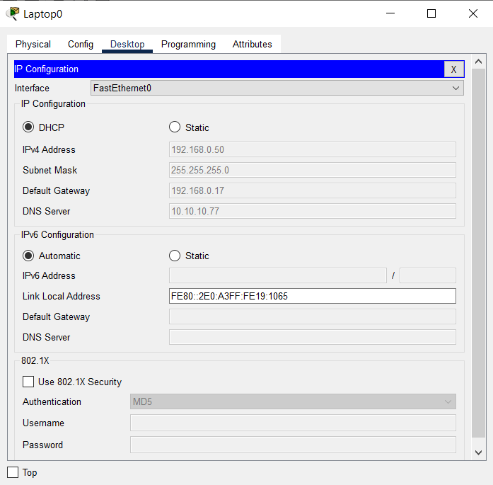

***Рис. 7****. Налаштування мережевих параметрів IoT.*

На даному етапі для початку змінюємо **IP Configuration** з **DHCP** в **Static**. Поле **IP Address** відповідає унікальній адресі пристрою у мережі. Поле **Subnet Mask**, за умови що все коректно підтягнеться автоматично. Поле **Default Gateway** встановлюємо в значення IP адреси мережі у якій цей пристрій знаходиться. За даним принципом налаштовуємо всі сервери мережі.

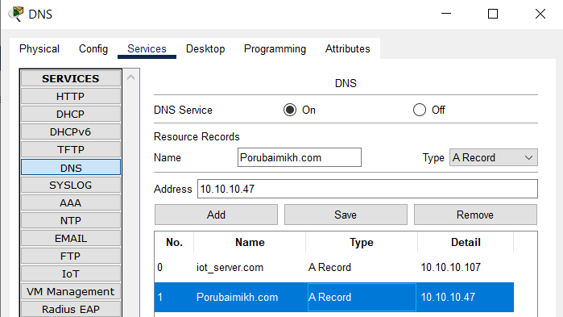

***Рис. 8****. Включення DNS сервісу на сервері.*

На даному рисунку я реєструю всі свої веб-сторінки на DNS сервері.

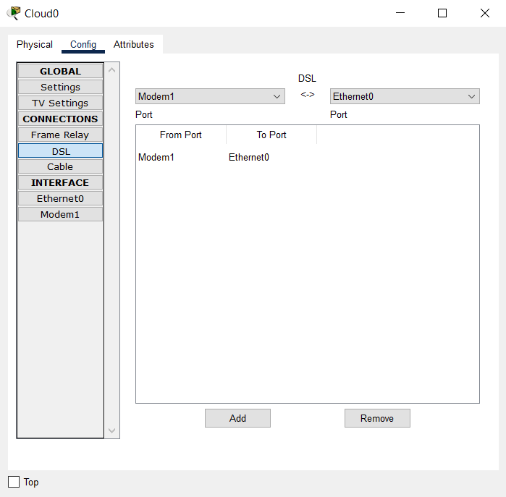

***Рис. 9****. Включення DSL з’єднання .*

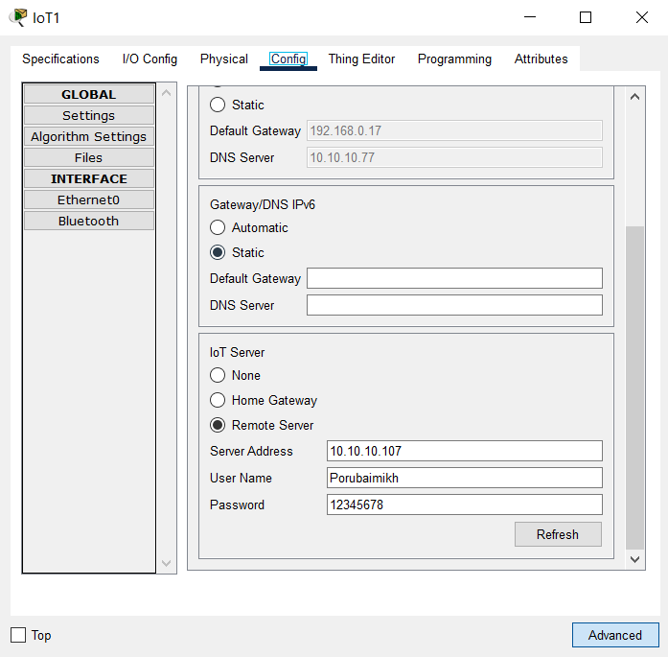

***Рис. 10****. Налаштування веб-камери.*

На даному рисунку зображено налаштування веб камери. За даним прикладом налаштовуємо безпровідну камеру та датчик руху з сиреною. В полі IoT Server обираємо пункт Remote Server. Заповнюємо поле Server Address –воно відповідає ip адресі віддаленого серверу для зберігання відео. В поле User Name вводимо ім’я профілю серверу. А в поле Password вводимо пароль.

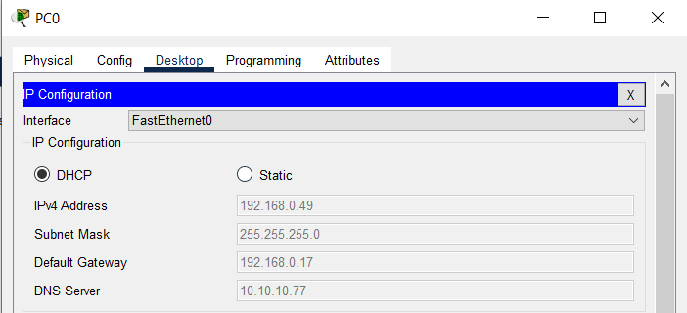

***Рис. 12.*** *Налаштування клієнтів мережі.*

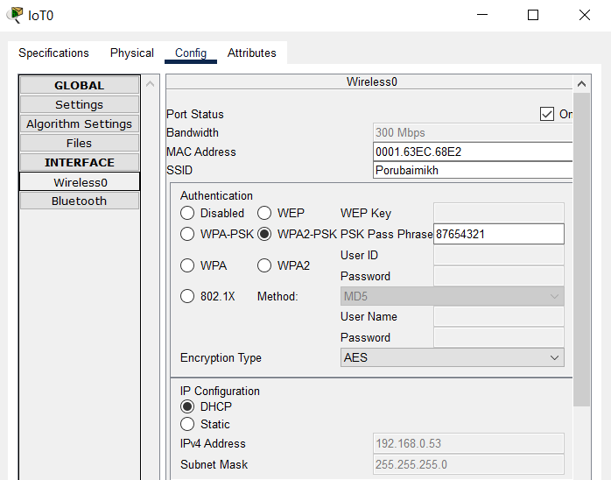

***Рис. 12.*** *Підключення бездротової веб-камери.*

**Завдання 5**

**Тестування відеоспостереження**

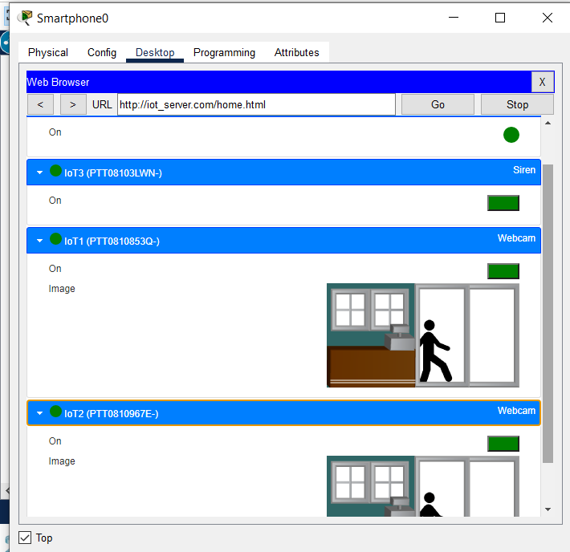

***Рис. 13.*** *Тестування камери.*

Одну камеру вмикаю на постійній основі. Роблю це за допомогою: клавіші ALT і курсором, тобто прижимаю ALT та нажимаю на прямокутну іконку.

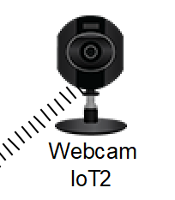

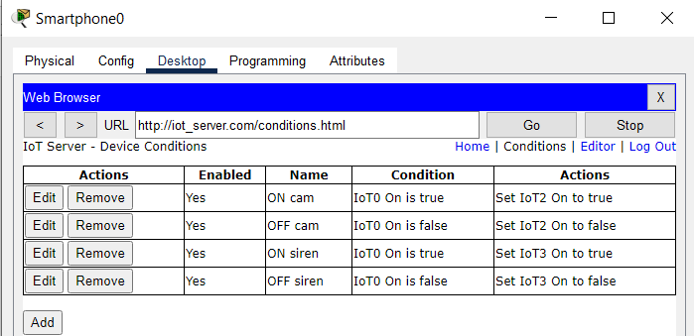

***Рис. 14.*** *Настройка умов(conditions)*

Для роботи прижимаю ALT та рухаю курсором миші біля датчику руху і бачу коректність виконання роботи.

**Висновок:** Виконуючи дану лабораторну роботу я навчився підключати веб-камери. А також організовувати роботу через IoT, та мати можливість записувати та переглядати відео, реагувати на датчик руху. Додатково підключив сирену, яка вмикається і вимикається коли датчик руху увімкнувся і вимкнувся відповідно.